空调照明系统节能率计算书
公共建筑

工程名称 | 新建项目
工程地点 | 浙江-杭州
设计编号
建设单位
设计单位
设 计 人
审 核 人
审 定 人
设计日期 | 2024年1月10日

采用软件 | 能耗计算BESI2024
软件版本 | 20231010
研发单位 | 北京绿建软件股份有限公司
正版授权码 | T15957136308
目 录
1 建筑概况 4
2 计算依据 4
3 计算要求 4
3.1 计算目标 4
3.2 计算方法 5
4 软件介绍 5
5 气象数据 5
5.1 气象地点 5
5.2 逐日干球温度表 6
5.3 逐月辐照量表 6
5.4 峰值工况 6
6 围护结构 6
6.1 工程材料 6
6.2 围护结构作法简要说明 7
7 围护结构概况 8
8 设计建筑 8
8.1 房间类型 8
8.1.1 房间参数表 8
8.1.2 作息时间表 9
8.2 系统类型 9
8.2.1 系统分区 9
8.2.2 热回收参数 9
8.3 制冷系统 9
8.3.1 默认冷源 9
8.4 供暖系统 10
8.4.1 默认热源 10
8.5 空调风机 11
8.5.1 独立新排风 11
8.5.2 风机盘管 11
8.6 照明 11
8.7 负荷分项统计 12
8.8 逐月负荷表 12
8.9 逐月电耗 13
9 参照建筑 14
9.1 房间类型 14
9.1.1 房间参数表 14
9.1.2 作息时间表 14
9.2 系统类型 14
9.3 制冷系统 15
9.3.1 默认冷源 15
9.4 供暖系统 15
9.4.1 默认热源 15
9.5 空调风机 16
9.5.1 独立新排风 16
9.5.2 风机盘管 16
9.6 照明 16
9.7 负荷分项统计 17
9.8 逐月负荷表 18
9.9 逐月电耗 19
10 计算结果 19
11 绿色建筑性能评估得分 20
12 附录 23
12.1 工作日/节假日人员逐时在室率(%) 23
12.2 工作日/节假日照明开关时间表(%) 24
12.3 工作日/节假日设备逐时使用率(%) 24
12.4 工作日/节假日空调系统运行时间表(1:开,0:关) 25
12.5 工作日/节假日新风运行时间表(%) 26

建筑概况
工程名称 | 新建项目
工程地点 | 浙江-杭州
地理位置 | 北纬：30.23° | 东经：120.17°
建筑面积(m²) | 地上3592 地下0
建筑层数 | 地上6 地下0
建筑高度（m） | 地上25.2 地下0.0
建筑体积(m³) | 18930.73
建筑外表面积(m²) | 6017.86
北向角度 | 90
结构类型 | 框架结构
外墙太阳辐射吸收系数 | 0.73
屋顶太阳辐射吸收系数 | 0.75
控温期 | 全年控温

计算依据
1. 《绿色建筑评价标准》(GB/T50378-2019)
2. 《民用建筑绿色性能计算标准》(JGJ/T 449-2018)
3. 《建筑能效标识技术标准》(JGJ/T 288-2012)
4. 《浙江省公共建筑节能设计标准》DB33/1036-2021
5. 《公共建筑节能设计标准》GB50189
6. 《民用建筑热工设计规范》GB50176
7. 《建筑幕墙、门窗通用技术条件》GB/T31433

计算要求

计算目标
《绿色建筑评价标准》(GB/T50378-2019) 第7.2.8条：采取措施降低建筑能耗，评价总分值10分。建筑能耗相比国家现行有关建筑节能标准降低10%，得5分；降低20%，得10分。
《绿色建筑评价标准》(GB/T50378-2019) 第9.2.1条：采取措施进一步降低建筑供暖空调系统的能耗，评价总分值30分。建筑供暖空调系统能耗相比国家现行有关建筑节能标准降低40%，得10分；每再降低10%，再得5分；最高得30分。

计算方法
建立参照建筑，参照建筑的热工参数、采暖空调照明形式及设备满足现行国家节能标准要求。
根据现行行业标准《民用建筑绿色性能计算标准》JGJ/T449的相关规定，分别计算设计建筑及参照建筑的供暖空调和照明系统能耗，计算其节能率并进行得分判定。
即：建筑综合节能率 （7.2.8条）＝ （参照建筑全年采暖空调照明耗电量 － 设计建筑全年采暖空调照明耗电量） / 参照建筑全年采暖空调照明耗电量 × 100%
建筑采暖空调节能率 （9.2.1条）＝ （参照建筑全年采暖空调耗电量 － 设计建筑全年采暖空调耗电量） / 参照建筑全年采暖空调耗电量 × 100%

软件介绍
本报告内容由能耗计算BESI2024计算并输出，能耗计算BESI以CAD为平台，内置DOE2内核，可与建筑节能模型无缝对接，精准快速得到动态理想负荷，完美支持从《建筑能效标识技术标准》到《绿色建筑评价标准》要求的节能率，以及建筑全能耗的计算；软件充分考虑工程实际需求，从冷热源、输配水泵到末端风机，覆盖了常见暖通设备的能耗计算；并支持灵活的采暖供冷期、系统划分、运行策略设置等功能以及强大的结果数据分析。

气象数据

气象地点
浙江-杭州, 《中国建筑热环境分析专用气象数据集》

逐日干球温度表
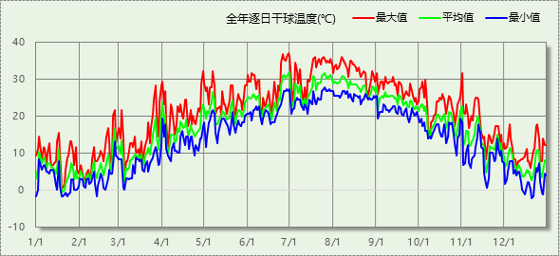

逐月辐照量表
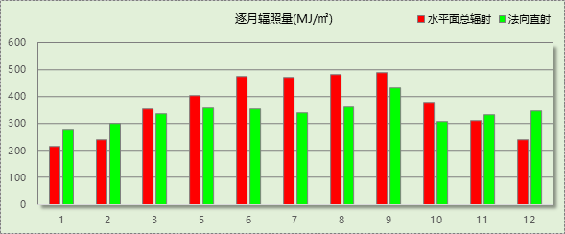

峰值工况
气象数据 | 时刻 | 干球温度(℃) | 湿球温度(℃) | 含湿量(g/kg) | 焓值(kj/kg)
最热 | 06月29日15时 | 37.2 | 27.8 | 20.1 | 89.0
最冷 | 12月20日06时 | -2.2 | -3.9 | 1.9 | 2.5

围护结构

工程材料
材料名称 | 导热系数λ | 蓄热系数S | 密度ρ | 比热容Cp | 蒸汽渗透  系数u | 数据来源
材料名称 | W/(m.K) | W/(㎡.K) | kg/m³ | J/(kg.K) | g/(m.h.kPa) | 数据来源
水泥砂浆 | 0.930 | 11.306 | 1800.0 | 1050.0 | 0.0000
石灰砂浆 | 0.810 | 10.070 | 1600.0 | 1050.0 | 0.0443
重砂浆砌筑粘土砖砌体（1） | 0.810 | 10.551 | 1800.0 | 1050.0 | 0.0000
碎石、卵石混凝土(ρ=2300) | 1.510 | 15.360 | 2300.0 | 920.0 | 0.0173
真空绝热板II型 | 0.008 | 0.073 | 10.0 | 910.0 | 0.0000 | 建筑用真空绝热板应用技术规程 JGJ/T416-2017
玻璃幕墙 | 0.760 | 10.773 | 2500.0 | 840.0 | 0.0000
防水层 | 0.170 | 3.302 | 600.0 | 1470.0 | 0.0000
混合砂浆 | 0.870 | 10.750 | 1700.0 | 1074.4 | 0.0000
钢筋混凝土屋面板 | 1.740 | 17.060 | 2500.0 | 920.0 | 0.0040
钢筋混凝土（1） | 1.740 | 17.060 | 2500.0 | 920.0 | 0.0000
混合砂浆（1） | 0.870 | 10.627 | 1700.0 | 1050.0 | 0.0000

围护结构作法简要说明
1. 屋顶：屋顶构造一 (K=0.222,D=2.698)：（由上到下）
碎石、卵石混凝土(ρ=2300) 40mm＋水泥砂浆 20mm＋防水层 4mm＋真空绝热板II型 40mm＋水泥砂浆 20mm＋钢筋混凝土屋面板 120mm＋混合砂浆 15mm
2. 外墙（剪力墙）：砖墙（外保温） (K=0.573,D=3.769)：（由外到内）
水泥砂浆 5mm＋真空绝热板II型 10mm＋水泥砂浆 20mm＋重砂浆砌筑粘土砖砌体（1） 240mm＋混合砂浆 20mm
3. 外墙（填充墙）：
（1） 砖墙（外保温） (K=0.573,D=3.769)：（由外到内）
水泥砂浆 5mm＋真空绝热板II型 10mm＋水泥砂浆 20mm＋重砂浆砌筑粘土砖砌体（1） 240mm＋混合砂浆 20mm
（2） 筒仓（内保温） (K=0.759,D=2.176)：（由外到内）
钢筋混凝土（1） 200mm＋真空绝热板II型 10mm＋混合砂浆 10mm
（3） 筒仓（钢筋混凝土） (K=3.473,D=2.205)：（由外到内）
钢筋混凝土（1） 200mm＋混合砂浆（1） 20mm
（4） 活动墙 (K=0.479,D=7.957)：（由外到内）
玻璃幕墙 300mm＋真空绝热板II型 10mm＋水泥砂浆 20mm＋重砂浆砌筑粘土砖砌体（1） 240mm＋混合砂浆（1） 20mm
4. 外窗：单层透明玻璃+通风空气层+隔热铝合金中空Low-E玻璃(1.3-2.0) (K=1.800)：
传热系数1.800W/㎡.K，窗太阳得热系数0.400
5. 天窗：6较低透光Low-E+12空气+6透明-隔热金属多腔密封窗框 (K=1.800)：
传热系数1.800W/㎡.K，窗太阳得热系数0.250
6. 幕墙：6Low-E+12空气+6透明-隔热铝合金幕墙(2.1-2.4) (K=2.100)：
传热系数2.100W/㎡.K，窗太阳得热系数0.400
7. 周边地面：周边地面构造一 (K=0.483,D=1.806)：
水泥砂浆 20mm＋重砂浆砌筑粘土砖砌体（1） 120mm
8. 非周边地面：非周边地面构造一 (K=0.287,D=1.806)：
水泥砂浆 20mm＋重砂浆砌筑粘土砖砌体（1） 120mm
9. 外门：保温门（多功能门） (K=1.500)：
传热系数1.500W/㎡.K
10. 空调区域与非空调区域的分割门：内门 (K=2.000)：
传热系数2.000W/㎡.K

围护结构概况

 |  | 设计建筑
屋顶传热系数K  和热情性指标 D |  | 0.22(不含反射隔热外饰面等效热阻)  2.70
外墙传热系数K  和热情性指标 D |  | 0.68(不含反射隔热外饰面等效热阻)  3.60
挑空(或架空)楼板传热系数K  和热惰性指标 D |  | －  －
天窗传热系数K  和太阳得热系数 SHGC |  | 1.80  0.25
外窗（包括透明幕墙） | 朝向 | 窗墙比 | 传热  系数 | 太阳得热系数
外窗（包括透明幕墙） | 东向 | 0.10 | 1.80 | 0.40
外窗（包括透明幕墙） | 南向 | 0.05 | 1.80 | 0.40
外窗（包括透明幕墙） | 西向 | 0.14 | 1.89 | 0.40
外窗（包括透明幕墙） | 北向 | 0.08 | 1.80 | 0.40

设计建筑

房间类型

房间参数表
房间类型 | 空调  温度℃ | 供暖  温度℃ | 新风量 | 渗透风  换气次数 | 人员密度 | 照明功率  密度 | 电器设备  功率
会议室 | 26 | 18 | 14(m³/h.人) | 0(次/h) | 2.5(㎡/人) | 8(W/㎡) | 15(W/㎡)
办公-其它 | 26 | 20 | 30(m³/h.人) | 0(次/h) | 20(㎡/人) | 11(W/㎡) | 5(W/㎡)
办公-普通办公室 | 26 | 20 | 30(m³/h.人) | 0(次/h) | 8(㎡/人) | 6(W/㎡) | 15(W/㎡)
卫生间 | 0 | 20 | 30(m³/h.人) | 0(次/h) | 8(㎡/人) | 9(W/㎡) | 15(W/㎡)
卫生间1 | － | － | 10(m³/h.人) | 0(次/h) | 10(人) | 3.5(W/㎡) | 5(W/㎡)
展示区 | 26 | 20 | 30(m³/h.人) | 0(次/h) | 8(㎡/人) | 9(W/㎡) | 15(W/㎡)
接待室 | 26 | 20 | 30(m³/h.人) | 0(次/h) | 8(㎡/人) | 9(W/㎡) | 15(W/㎡)
文印间 | 26 | 20 | 30(m³/h.人) | 0(次/h) | 8(㎡/人) | 9(W/㎡) | 15(W/㎡)
普通办公室 | 26 | 20 | 30(m³/h.人) | 0(次/h) | 8(㎡/人) | 6(W/㎡) | 15(W/㎡)
楼梯间 | － | － | 0(m³/h.人) | 0(次/h) | 0(人) | 3.5(W/㎡) | 15(W/㎡)
空房间 | － | － | 0(m³/h.人) | 0(次/h) | 0(人) | 3.5(W/㎡) | 0(W/㎡)
管理用房 | 26 | 20 | 30(m³/h.人) | 0(次/h) | 2(㎡/人) | 5(W/㎡) | 15(W/㎡)
走廊 | 26 | 16 | 20(m³/h.人) | 0(次/h) | 50(㎡/人) | 3.5(W/㎡) | 15(W/㎡)

作息时间表
详见附录

系统类型

系统分区
系统编号 | 系统类型 | 制冷  SEER | 制热  HSPF | 面积(㎡) | 包含的房间
Sys1 | 双管制风机盘管 | － | － | 750.87 | 1002(1),1003(1),1011(1),1004(1),1013(1),1012(1),1001(1),1005(1),1008(1)
Sys2 | 双管制风机盘管 | － | － | 2232.34 | 2003(2),2011(2),2009(2),2014(2),2013(2),2012(2),2008(2),2005(2),2001(2),3003(3),3010(3),3013(3),3012(3),3011(3),3008(3),3007(3),3004(3),3001(3),4003(4),4011(4),4014(4),4013(4),4012(4),4009(4),4008(4),4005(4),4001(4),5004(5),5003(5),5011(5),5001(5),5013(5),5010(5),5012(5),5008(5),5007(5),5005(5)

热回收参数
系统编号 | 热回收 | 供冷 |  | 供暖
系统编号 | 热回收 | 回收效率 | 启动温(焓)差 | 回收效率 | 启动温(焓)差
Sys1 | 无 | － | － | － | －
Sys2 | 无 | － | － | － | －

制冷系统

默认冷源

供应的系统
系统编号 | Sys1, Sys2

冷水机组
名称 | 类型 | 额定耗电量  (kW) | 额定制冷量  (kW) | 额定性能系数  (COP) | 台数
能源塔 | 水冷-螺杆式冷水机组 | 94 | 535 | 5.70 | 1

水泵系统
类型 | 调节 | 流量  (m3/h) | 扬程  (m) | 设计工作效率(%) | 输入功率  (kW) | 冷却塔耗电比  (kWh/m3) | 台数
冷冻水泵 | 单速 | 320 | 30 | 80 | 37.6 | － | 1

运行工况
负载率  (%) | 机组制冷量  (kW) | 机组功率  (kW) | 性能系数  (COP) | 冷却水泵功率  (kW) | 冷冻水泵功率  (kW) | 冷却塔功率  (kW)
25 | 133.75 | 30 | 4.46 | － | 8 | 0
50 | 267.5 | 55 | 4.86 | － | 8 | 0
75 | 401.25 | 75 | 5.35 | － | 8 | 0
100 | 535 | 100 | 5.35 | － | 8 | 0

制冷能耗
负荷区间  (%) | 区间负荷  (kWh) | 运行时长(h) | 制冷机组  (kWh) | 平均性能系数(COP) | 冷却水泵  (kWh) | 冷冻水泵  (kWh) | 冷却塔  (kWh)
0~25 | 50433 | 843 | 11312 | 4.46 | － | 6744 | 0
25~50 | 107576 | 529 | 22946 | 4.69 | － | 4232 | 0
50~75 | 112062 | 351 | 22149 | 5.06 | － | 2808 | 0
75~100 | 1217 | 3 | 227 | 5.35 | － | 24 | 0
>100 | 0 | 0 | 0 | － | － | 0 | 0
合计 | 271288 | 1726 | 56635 |  | － | 13808 | 0

供暖系统

默认热源

供应的系统
系统编号 | Sys1, Sys2

热泵系统

热泵机组
名称 | 类型 | 额定耗电量(kW) | 额定制热量(kW) | 额定性能系数 COP | 台数
能源塔 | 空气源热泵 | 146 | 585 | 4.00 | 1

热水循环泵
类型 | 流量(m3/h) | 扬程(m) | 设计工作效率(%) | 输入功率(kW) | 台数
变频 | 320 | 30 | 80 | 37.6 | 1

运行工况
负载率(%) | 机组制热量(kW) | 机组功率(kW) | 性能系数(COP) | 供暖水泵功率(kW)
25 | 146.25 | 31.25 | 4.68 | 8
50 | 292.5 | 62.5 | 4.68 | 8
75 | 438.75 | 93.75 | 4.68 | 8
100 | 585 | 125 | 4.68 | 8

制热能耗
负荷区间  (%) | 区间负荷  (kWh) | 运行时长  (h) | 平均性能系数  (COP) | 热泵机组  (kWh) | 供暖水泵  (kWh)
0~25 | 65907 | 1407 | 4.68 | 14083 | 11352
25~50 | 27276 | 140 | 4.68 | 5828 | 1040
50~75 | 2403 | 7 | 4.68 | 514 | 40
75~100 | 0 | 0 | 0.00 | 0 | 0
>100 | 0 | 0 | － | 0 | 0
合计 | 95586 | 1554 |  | 20424 | 12432

空调风机

独立新排风
系统编号 | 新风量  (m³/h) | 单位风量耗功率  W/(m³/h) | 风机功率(W) | 运行时长(h) | 新风电耗(kWh)
Sys1 | 3295 | 0.24 | 791 | 3000 | 2370
Sys2 | 10323 | 0.24 | 2478 | 3000 | 7426
合计 |  |  |  |  | 9796

风机盘管
系统编号 | 总功率(W) | 同时使用系数 | 运行时长(h) | 风机盘管电耗(kWh)
Sys1 | 400 | 1 | 2559 | 1024
Sys2 | 400 | 1 | 2884 | 1154
合计 |  |  |  | 2177

照明
房间类型 | 单位面积电耗  (kWh/㎡) | 房间个数 | 房间合计面积  (㎡) | 合计电耗  (kWh)
会议室 | 13.44 | 8 | 264 | 3551
办公-其它 | 25.99 | 5 | 85 | 2202
卫生间 | 15.12 | 8 | 124 | 1879
卫生间1 | 5.88 | 1 | 18 | 106
展示区 | 15.12 | 5 | 706 | 10678
接待室 | 15.12 | 5 | 102 | 1542
文印间 | 15.12 | 4 | 68 | 1027
普通办公室 | 10.08 | 10 | 1834 | 18489
楼梯间 | 9.63 | 11 | 231 | 2219
空房间 | 14.05 | 2 | 40 | 562
管理用房 | 8.40 | 1 | 28 | 237
总计 |  |  |  | 42492

负荷分项统计
分类 | 围护传热 | 室内得热 | 窗日射 | 新风/渗透 | 热回收 | 合计
供暖(kWh/㎡) | -28.72 | 14.75 | 1.87 | -14.51 | 0.00 | -26.61
供冷(kWh/㎡) | 9.93 | 33.50 | 7.56 | 24.53 | 0.00 | 75.53
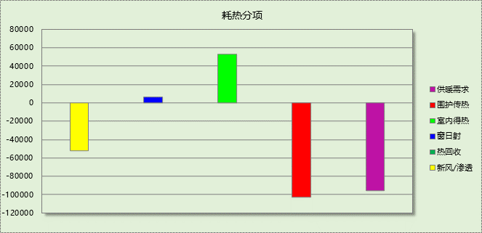
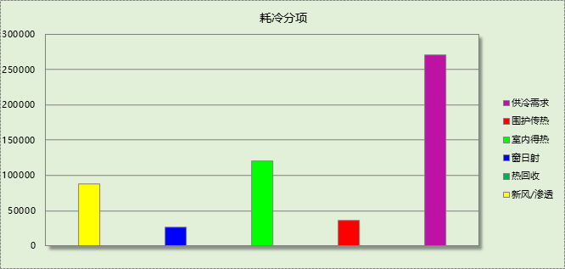

逐月负荷表
月份 | 供暖(kWh) | 供冷(kWh) | 热负荷  峰值(kW) | 热负荷  峰值时刻 | 冷负荷  峰值(kW) | 冷负荷  峰值时刻
1月 | 30595 | 0 | 392.821 | 1月21日8时 | 0.000 | --
2月 | 21443 | 0 | 372.617 | 2月4日8时 | 0.000 | --
3月 | 15689 | 153 | 286.459 | 3月18日8时 | 27.102 | 3月29日16时
4月 | 3443 | 5987 | 62.138 | 4月5日8时 | 151.246 | 4月30日16时
5月 | 182 | 24820 | 9.737 | 5月13日8时 | 225.342 | 5月6日16时
6月 | 0 | 38157 | 0.000 | -- | 354.224 | 6月28日16时
7月 | 0 | 70515 | 0.000 | -- | 408.835 | 7月29日8时
8月 | 0 | 72750 | 0.000 | -- | 390.079 | 8月5日8时
9月 | 0 | 42286 | 0.000 | -- | 259.890 | 9月12日16时
10月 | 5 | 14173 | 1.336 | 10月14日8时 | 191.540 | 10月31日16时
11月 | 3340 | 2447 | 125.898 | 11月18日8时 | 84.367 | 11月12日13时
12月 | 20888 | 0 | 275.999 | 12月16日8时 | 0.000 | --
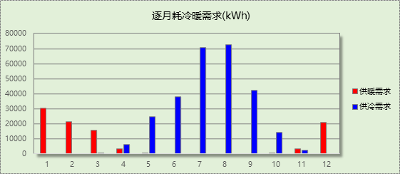
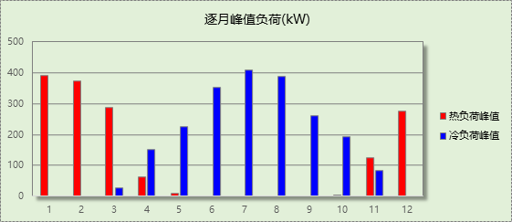

逐月电耗
注:供冷供暖为冷热源及输配水泵电耗，热水为扣减太阳能后电耗，所有数据单位kWh/㎡。
月 | 供冷 | 供暖 | 空调风机 | 照明 | 插座设备 | 排风机 | 电梯 | 热水
1 | 0.00 | 2.41 | 0.30 | 1.04 | － | － | － | －
2 | 0.00 | 1.73 | 0.23 | 0.81 | － | － | － | －
3 | 0.06 | 1.49 | 0.28 | 0.99 | － | － | － | －
4 | 0.76 | 0.75 | 0.28 | 0.99 | － | － | － | －
5 | 2.08 | 0.29 | 0.29 | 1.04 | － | － | － | －
6 | 2.73 | 0.00 | 0.25 | 0.90 | － | － | － | －
7 | 4.57 | 0.00 | 0.31 | 1.09 | － | － | － | －
8 | 4.65 | 0.00 | 0.30 | 1.04 | － | － | － | －
9 | 3.02 | 0.00 | 0.27 | 0.95 | － | － | － | －
10 | 1.36 | 0.02 | 0.25 | 0.95 | － | － | － | －
11 | 0.38 | 0.63 | 0.28 | 0.99 | － | － | － | －
12 | 0.00 | 1.83 | 0.30 | 1.04 | － | － | － | －
合计 | 19.61 | 9.15 | 3.33 | 11.83 | － | － | － | －

参照建筑

房间类型

房间参数表
房间类型 | 空调  温度℃ | 供暖  温度℃ | 新风量 | 渗透风  换气次数 | 人员密度 | 照明功率  密度 | 电器设备  功率
会议室 | 26 | 18 | 14(m³/h.人) | 0(次/h) | 2.5(㎡/人) | 9(W/㎡) | 15(W/㎡)
办公-其它 | 26 | 20 | 30(m³/h.人) | 0(次/h) | 20(㎡/人) | 11(W/㎡) | 5(W/㎡)
办公-普通办公室 | 26 | 20 | 30(m³/h.人) | 0(次/h) | 8(㎡/人) | 9(W/㎡) | 15(W/㎡)
卫生间 | 26 | 20 | 30(m³/h.人) | 0(次/h) | 8(㎡/人) | 9(W/㎡) | 15(W/㎡)
卫生间1 | － | － | 0(m³/h.人) | 0(次/h) | 0(人) | 6(W/㎡) | 15(W/㎡)
展示区 | 26 | 20 | 30(m³/h.人) | 0(次/h) | 8(㎡/人) | 9(W/㎡) | 15(W/㎡)
接待室 | 26 | 20 | 30(m³/h.人) | 0(次/h) | 8(㎡/人) | 9(W/㎡) | 15(W/㎡)
文印间 | 26 | 20 | 30(m³/h.人) | 0(次/h) | 8(㎡/人) | 9(W/㎡) | 15(W/㎡)
普通办公室 | 26 | 20 | 30(m³/h.人) | 0(次/h) | 8(㎡/人) | 9(W/㎡) | 15(W/㎡)
楼梯间 | － | － | 0(m³/h.人) | 0(次/h) | 0(人) | 6(W/㎡) | 15(W/㎡)
空房间 | － | － | 0(m³/h.人) | 0(次/h) | 0(人) | 0(W/㎡) | 0(W/㎡)
管理用房 | 26 | 20 | 30(m³/h.人) | 0(次/h) | 8(㎡/人) | 9(W/㎡) | 15(W/㎡)
走廊 | 26 | 16 | 20(m³/h.人) | 0(次/h) | 50(㎡/人) | 5(W/㎡) | 15(W/㎡)

作息时间表
同设计建筑

系统类型
系统编号 | 系统类型 | 制冷  SEER | 制热  HSPF | 面积(㎡) | 包含的房间
Sys1 | 双管制风机盘管 | － | － | 同设计建筑 | 同设计建筑
Sys2 | 双管制风机盘管 | － | － | 同设计建筑 | 同设计建筑

制冷系统

默认冷源

供应的系统
系统编号 | Sys1, Sys2

冷水机组
名称 | 类型 | 额定  耗电量(kW) | 额定  制冷量(kW) | 额定性  能系数  (COP) | 台数 | 全年  供冷量(kWh) | 综合部分  负荷性能系数(IPLV) | 电耗  (kWh)
能源塔 | 水冷-螺杆式冷水机组 | 95 | 454 | 4.80 | 1 | 277957 | 5.55 | 50082
合计 |  |  |  |  |  |  |  | 50082

冷却水泵
机组名称 | 冷水机组  制冷量(kW) | 机组性能  系数(COP) | 冷凝负荷(kW) | 输送能效比 | 运行时长  (h) | 水泵电耗  (kWh)
能源塔 | 454 | 4.80 | 549 | 0.0214 | 1733 | 20352
合计 | 454 |  | 549 |  |  | 20352

冷冻水泵
机组名称 | 机组制冷量(kW) | 输送能效比 | 运行时长(h) | 水泵电耗(kWh)
能源塔 | 454 | 0.0241 | 1733 | 18968
合计 | 454 |  |  | 18968

冷却塔
类型 | 机组制冷量(kW) | 冷却塔风机单位  电耗制冷量(kW/kW) | 冷却塔风机  功率(kW) | 运行时长(h) | 冷却塔电耗  (kWh)
冷却塔 | 454 | 170 | 2.67 | 1733 | 4630

供暖系统

默认热源

供应的系统
系统编号 | Sys1, Sys2

热泵机组能耗
下表是空气源热泵不同负荷率下能效比，根据逐时负荷率插值计算能效比，进而计算耗电量。
空气源热泵机组COP曲线
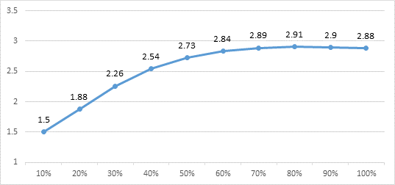

系统类型 | 能效比 | 耗热量(kWh) | 耗电量(kWh)
空气源热泵 | 2.88 | 92481 | 61739

热水循环水泵能耗
热泵容量(kW) | 输送能效比 | 运行时长(h) | 供暖水泵电耗(kWh)
449 | 0.00433 | 1554 | 3023

空调风机

独立新排风
系统编号 | 新风量  (m³/h) | 单位风量耗功率  W/(m³/h) | 风机功率(W) | 运行时长(h) | 新风电耗(kWh)
Sys1 | 3295 | 0.24 | 791 | 3000 | 2372
Sys2 | 10323 | 0.24 | 2478 | 3000 | 7433
合计 |  |  |  |  | 9805

风机盘管
系统编号 | 总功率(W) | 同时使用系数 | 运行时长(h) | 风机盘管电耗(kWh)
Sys1 | 400 | 1 | 2569 | 1028
Sys2 | 400 | 1 | 2910 | 1164
合计 |  |  |  | 2192

照明
房间类型 | 单位面积电耗  (kWh/㎡) | 房间个数 | 房间合计面积  (㎡) | 合计电耗  (kWh)
会议室 | 15.12 | 8 | 264 | 3995
办公-其它 | 25.99 | 5 | 85 | 2202
卫生间 | 15.12 | 8 | 124 | 1879
卫生间1 | 10.08 | 1 | 18 | 181
展示区 | 15.12 | 5 | 706 | 10678
接待室 | 15.12 | 5 | 102 | 1542
文印间 | 15.12 | 4 | 68 | 1027
普通办公室 | 15.12 | 10 | 1834 | 27733
楼梯间 | 16.50 | 11 | 231 | 3804
空房间 | 0.00 | 2 | 40 | 0
管理用房 | 15.12 | 1 | 28 | 426
总计 |  |  |  | 53468

负荷分项统计
分类 | 围护传热 | 室内得热 | 窗日射 | 新风/渗透 | 热回收 | 合计
供暖(kWh/㎡) | -28.28 | 14.91 | 1.81 | -14.19 | 0.00 | -25.75
供冷(kWh/㎡) | 10.03 | 35.31 | 7.66 | 24.39 | 0.00 | 77.39
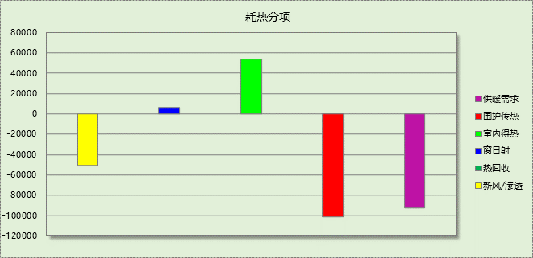
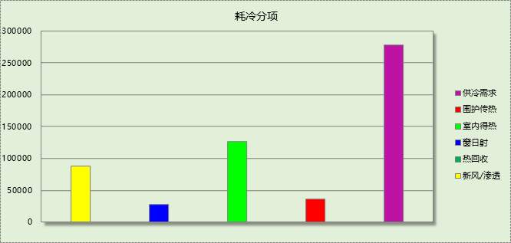

逐月负荷表
月份 | 供暖(kWh) | 供冷(kWh) | 热负荷  峰值(kW) | 热负荷  峰值时刻 | 冷负荷  峰值(kW) | 冷负荷  峰值时刻
1月 | 29783 | 0 | 389.928 | 1月21日8时 | 0.000 | --
2月 | 20873 | 0 | 369.689 | 2月4日8时 | 0.000 | --
3月 | 15118 | 209 | 283.233 | 3月18日8时 | 39.593 | 3月29日16时
4月 | 3416 | 6810 | 61.949 | 4月5日8时 | 155.238 | 4月30日16时
5月 | 184 | 25736 | 9.529 | 5月13日8时 | 229.108 | 5月6日16时
6月 | 0 | 38972 | 0.000 | -- | 358.194 | 6月28日16时
7月 | 0 | 71497 | 0.000 | -- | 411.861 | 7月29日8时
8月 | 0 | 73694 | 0.000 | -- | 393.125 | 8月5日8时
9月 | 0 | 43083 | 0.000 | -- | 263.883 | 9月12日16时
10月 | 5 | 15151 | 1.336 | 10月14日8时 | 196.131 | 10月31日16时
11月 | 3043 | 2806 | 118.758 | 11月18日8时 | 94.681 | 11月12日15时
12月 | 20059 | 0 | 272.925 | 12月16日8时 | 0.000 | --
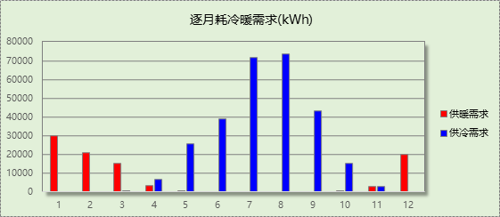
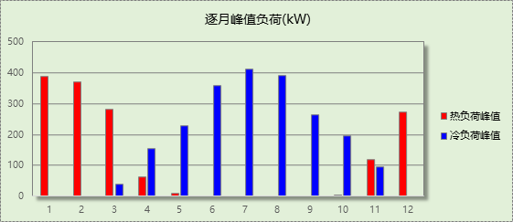

逐月电耗
注:供冷供暖为冷热源及输配水泵电耗，热水为扣减太阳能后电耗，所有数据单位kWh/㎡。
月 | 供冷 | 供暖 | 空调风机 | 照明 | 插座设备 | 排风机 | 电梯 | 热水
1 | 0.00 | 4.05 | 0.06 | 1.31 | － | － | － | －
2 | 0.00 | 2.94 | 0.05 | 1.01 | － | － | － | －
3 | 0.19 | 2.87 | 0.06 | 1.25 | － | － | － | －
4 | 1.56 | 2.17 | 0.05 | 1.25 | － | － | － | －
5 | 3.01 | 1.01 | 0.05 | 1.31 | － | － | － | －
6 | 3.49 | 0.00 | 0.04 | 1.13 | － | － | － | －
7 | 5.47 | 0.00 | 0.06 | 1.37 | － | － | － | －
8 | 5.54 | 0.00 | 0.06 | 1.31 | － | － | － | －
9 | 3.78 | 0.00 | 0.05 | 1.19 | － | － | － | －
10 | 2.26 | 0.05 | 0.04 | 1.19 | － | － | － | －
11 | 0.88 | 1.65 | 0.05 | 1.25 | － | － | － | －
12 | 0.00 | 3.30 | 0.06 | 1.31 | － | － | － | －
合计 | 26.18 | 18.03 | 0.61 | 14.89 | － | － | － | －

计算结果
能耗分类 | 能耗子类 | 设计建筑  (kWh/㎡) | 参照建筑  (kWh/㎡) | 节能率  （%）
建筑负荷 | 耗冷量 | 75.53 | 77.39 | 0.96%
建筑负荷 | 耗热量 | 26.61 | 25.75 | 0.96%
建筑负荷 | 冷热合计 | 102.14 | 103.14 | 0.96%
热回收负荷 | 供冷 | 0.00 | －
热回收负荷 | 供暖 | 0.00 | －
热回收负荷 | 冷热合计 | 0.00 | －
供冷电耗 | 中央冷源 | 15.77 | 13.94 | 25.09%
供冷电耗 | 冷却水泵 | 0.00 | 5.67 | 25.09%
供冷电耗 | 冷冻水泵 | 3.84 | 5.28 | 25.09%
供冷电耗 | 冷却塔 | 0.00 | 1.29 | 25.09%
供冷电耗 | 多联机/单元式空调 | 0.00 | 0.00 | 25.09%
供冷电耗 | 供冷合计 | 19.61 | 26.18 | 25.09%
供暖电耗 | 中央热源 | 5.69 | 17.19 | 49.27%
供暖电耗 | 供暖水泵 | 3.46 | 0.84 | 49.27%
供暖电耗 | 热源侧水泵 | 0.00 | － | 49.27%
供暖电耗 | 多联机/单元式热泵 | 0.00 | 0.00 | 49.27%
供暖电耗 | 供暖合计 | 9.15 | 18.03 | 49.27%
空调风机电耗 | 独立新排风 | 2.73 | 2.73 | 0.30%
空调风机电耗 | 风机盘管 | 0.61 | 0.61 | 0.30%
空调风机电耗 | 全空气系统 | 0.00 | 0.00 | 0.30%
空调风机电耗 | 风机合计 | 3.33 | 3.34 | 0.30%
采暖空调电耗 |  | 32.09 | 47.55 | 32.51%
照明电耗 |  | 11.83 | 14.89 | 20.53%
建筑综合电耗 |  | 43.92 | 62.44 | 29.66%

绿色建筑性能评估得分
标准条文 | 得分评价 | 节能率 | 得分
7.2.8 采取措施降低建筑能耗 | 建筑能耗相比国家现行有关建筑节能标准降低10%, 得5 分；降低20%,得10 分。 | 29.66% | 10
标准依据 | 《绿色建筑评价标准》GB-T 50378-2019

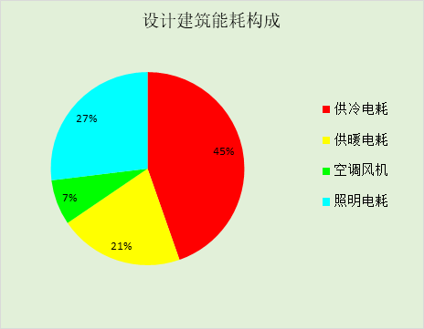
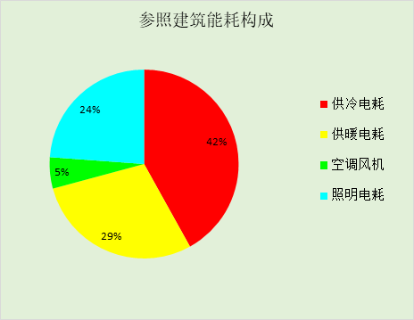
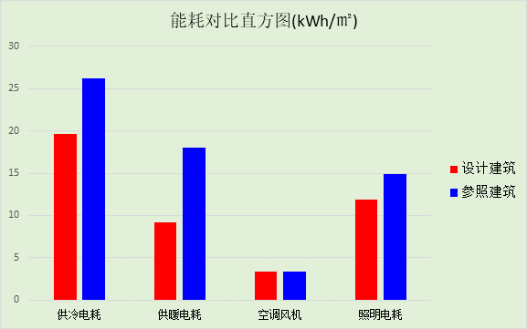

附录

工作日/节假日人员逐时在室率(%)

房间类型 | 1 | 2 | 3 | 4 | 5 | 6 | 7 | 8 | 9 | 10 | 11 | 12 | 13 | 14 | 15 | 16 | 17 | 18 | 19 | 20 | 21 | 22 | 23 | 24
会议室 | 0 | 0 | 0 | 0 | 0 | 0 | 10 | 50 | 100 | 100 | 100 | 30 | 100 | 100 | 100 | 100 | 50 | 20 | 10 | 0 | 0 | 0 | 0 | 0
会议室 | 0 | 0 | 0 | 0 | 0 | 0 | 0 | 20 | 45 | 0 | 0 | 0 | 0 | 0 | 0 | 0 | 0 | 0 | 0 | 0 | 0 | 0 | 0 | 0
办公-其它 | 0 | 0 | 0 | 0 | 0 | 0 | 10 | 50 | 95 | 95 | 95 | 80 | 80 | 95 | 95 | 95 | 95 | 30 | 30 | 0 | 0 | 0 | 0 | 0
办公-其它 | 0 | 0 | 0 | 0 | 0 | 0 | 0 | 0 | 0 | 0 | 0 | 0 | 0 | 0 | 0 | 0 | 0 | 0 | 0 | 0 | 0 | 0 | 0 | 0
办公-普通办公室 | 0 | 0 | 0 | 0 | 0 | 0 | 10 | 50 | 100 | 100 | 100 | 30 | 100 | 100 | 100 | 100 | 50 | 20 | 10 | 0 | 0 | 0 | 0 | 0
办公-普通办公室 | 0 | 0 | 0 | 0 | 0 | 0 | 0 | 20 | 45 | 0 | 0 | 0 | 0 | 0 | 0 | 0 | 0 | 0 | 0 | 0 | 0 | 0 | 0 | 0
卫生间 | 0 | 0 | 0 | 0 | 0 | 0 | 10 | 50 | 100 | 100 | 100 | 30 | 100 | 100 | 100 | 100 | 50 | 20 | 10 | 0 | 0 | 0 | 0 | 0
卫生间 | 0 | 0 | 0 | 0 | 0 | 0 | 0 | 20 | 45 | 0 | 0 | 0 | 0 | 0 | 0 | 0 | 0 | 0 | 0 | 0 | 0 | 0 | 0 | 0
卫生间1 | 0 | 0 | 0 | 0 | 0 | 0 | 10 | 50 | 100 | 100 | 100 | 30 | 100 | 100 | 100 | 100 | 50 | 20 | 10 | 0 | 0 | 0 | 0 | 0
卫生间1 | 0 | 0 | 0 | 0 | 0 | 0 | 0 | 20 | 45 | 0 | 0 | 0 | 0 | 0 | 0 | 0 | 0 | 0 | 0 | 0 | 0 | 0 | 0 | 0
展示区 | 0 | 0 | 0 | 0 | 0 | 0 | 10 | 50 | 100 | 100 | 100 | 30 | 100 | 100 | 100 | 100 | 50 | 20 | 10 | 0 | 0 | 0 | 0 | 0
展示区 | 0 | 0 | 0 | 0 | 0 | 0 | 0 | 20 | 45 | 0 | 0 | 0 | 0 | 0 | 0 | 0 | 0 | 0 | 0 | 0 | 0 | 0 | 0 | 0
接待室 | 0 | 0 | 0 | 0 | 0 | 0 | 10 | 50 | 100 | 100 | 100 | 30 | 100 | 100 | 100 | 100 | 50 | 20 | 10 | 0 | 0 | 0 | 0 | 0
接待室 | 0 | 0 | 0 | 0 | 0 | 0 | 0 | 20 | 45 | 0 | 0 | 0 | 0 | 0 | 0 | 0 | 0 | 0 | 0 | 0 | 0 | 0 | 0 | 0
文印间 | 0 | 0 | 0 | 0 | 0 | 0 | 10 | 50 | 100 | 100 | 100 | 30 | 100 | 100 | 100 | 100 | 50 | 20 | 10 | 0 | 0 | 0 | 0 | 0
文印间 | 0 | 0 | 0 | 0 | 0 | 0 | 0 | 20 | 45 | 0 | 0 | 0 | 0 | 0 | 0 | 0 | 0 | 0 | 0 | 0 | 0 | 0 | 0 | 0
普通办公室 | 0 | 0 | 0 | 0 | 0 | 0 | 10 | 50 | 100 | 100 | 100 | 30 | 100 | 100 | 100 | 100 | 50 | 20 | 10 | 0 | 0 | 0 | 0 | 0
普通办公室 | 0 | 0 | 0 | 0 | 0 | 0 | 0 | 20 | 45 | 0 | 0 | 0 | 0 | 0 | 0 | 0 | 0 | 0 | 0 | 0 | 0 | 0 | 0 | 0
楼梯间 | 0 | 0 | 0 | 0 | 0 | 0 | 0 | 20 | 50 | 80 | 80 | 80 | 80 | 80 | 80 | 80 | 80 | 80 | 80 | 70 | 50 | 0 | 0 | 0
楼梯间 | 0 | 0 | 0 | 0 | 0 | 0 | 0 | 0 | 0 | 0 | 0 | 0 | 0 | 0 | 0 | 0 | 0 | 0 | 0 | 0 | 0 | 0 | 0 | 0
空房间 | 0 | 0 | 0 | 0 | 0 | 0 | 0 | 20 | 50 | 80 | 80 | 80 | 80 | 80 | 80 | 80 | 80 | 80 | 80 | 70 | 50 | 0 | 0 | 0
空房间 | 0 | 0 | 0 | 0 | 0 | 0 | 0 | 20 | 50 | 80 | 80 | 80 | 80 | 80 | 80 | 80 | 80 | 80 | 80 | 70 | 50 | 0 | 0 | 0
管理用房 | 0 | 0 | 0 | 0 | 0 | 0 | 10 | 50 | 100 | 100 | 100 | 30 | 100 | 100 | 100 | 100 | 50 | 20 | 10 | 0 | 0 | 0 | 0 | 0
管理用房 | 0 | 0 | 0 | 0 | 0 | 0 | 0 | 20 | 45 | 0 | 0 | 0 | 0 | 0 | 0 | 0 | 0 | 0 | 0 | 0 | 0 | 0 | 0 | 0
走廊 | 0 | 0 | 0 | 0 | 0 | 0 | 10 | 50 | 95 | 95 | 95 | 80 | 80 | 95 | 95 | 95 | 95 | 30 | 30 | 0 | 0 | 0 | 0 | 0
走廊 | 0 | 0 | 0 | 0 | 0 | 0 | 0 | 0 | 0 | 0 | 0 | 0 | 0 | 0 | 0 | 0 | 0 | 0 | 0 | 0 | 0 | 0 | 0 | 0

注：上行：工作日；下行：节假日

工作日/节假日照明开关时间表(%)

房间类型 | 1 | 2 | 3 | 4 | 5 | 6 | 7 | 8 | 9 | 10 | 11 | 12 | 13 | 14 | 15 | 16 | 17 | 18 | 19 | 20 | 21 | 22 | 23 | 24
会议室 | 10 | 10 | 10 | 10 | 10 | 10 | 10 | 36 | 62 | 56 | 54 | 43 | 53 | 55 | 58 | 67 | 40 | 18 | 10 | 10 | 10 | 10 | 10 | 10
会议室 | 0 | 0 | 0 | 0 | 0 | 0 | 0 | 0 | 0 | 0 | 0 | 0 | 0 | 0 | 0 | 0 | 0 | 0 | 0 | 0 | 0 | 0 | 0 | 0
办公-其它 | 0 | 0 | 0 | 0 | 0 | 0 | 10 | 50 | 95 | 95 | 95 | 80 | 80 | 95 | 95 | 95 | 95 | 30 | 30 | 0 | 0 | 0 | 0 | 0
办公-其它 | 0 | 0 | 0 | 0 | 0 | 0 | 0 | 0 | 0 | 0 | 0 | 0 | 0 | 0 | 0 | 0 | 0 | 0 | 0 | 0 | 0 | 0 | 0 | 0
办公-普通办公室 | 10 | 10 | 10 | 10 | 10 | 10 | 10 | 36 | 62 | 56 | 54 | 43 | 53 | 55 | 58 | 67 | 40 | 18 | 10 | 10 | 10 | 10 | 10 | 10
办公-普通办公室 | 0 | 0 | 0 | 0 | 0 | 0 | 0 | 0 | 0 | 0 | 0 | 0 | 0 | 0 | 0 | 0 | 0 | 0 | 0 | 0 | 0 | 0 | 0 | 0
卫生间 | 10 | 10 | 10 | 10 | 10 | 10 | 10 | 36 | 62 | 56 | 54 | 43 | 53 | 55 | 58 | 67 | 40 | 18 | 10 | 10 | 10 | 10 | 10 | 10
卫生间 | 0 | 0 | 0 | 0 | 0 | 0 | 0 | 0 | 0 | 0 | 0 | 0 | 0 | 0 | 0 | 0 | 0 | 0 | 0 | 0 | 0 | 0 | 0 | 0
卫生间1 | 10 | 10 | 10 | 10 | 10 | 10 | 10 | 36 | 62 | 56 | 54 | 43 | 53 | 55 | 58 | 67 | 40 | 18 | 10 | 10 | 10 | 10 | 10 | 10
卫生间1 | 0 | 0 | 0 | 0 | 0 | 0 | 0 | 0 | 0 | 0 | 0 | 0 | 0 | 0 | 0 | 0 | 0 | 0 | 0 | 0 | 0 | 0 | 0 | 0
展示区 | 10 | 10 | 10 | 10 | 10 | 10 | 10 | 36 | 62 | 56 | 54 | 43 | 53 | 55 | 58 | 67 | 40 | 18 | 10 | 10 | 10 | 10 | 10 | 10
展示区 | 0 | 0 | 0 | 0 | 0 | 0 | 0 | 0 | 0 | 0 | 0 | 0 | 0 | 0 | 0 | 0 | 0 | 0 | 0 | 0 | 0 | 0 | 0 | 0
接待室 | 10 | 10 | 10 | 10 | 10 | 10 | 10 | 36 | 62 | 56 | 54 | 43 | 53 | 55 | 58 | 67 | 40 | 18 | 10 | 10 | 10 | 10 | 10 | 10
接待室 | 0 | 0 | 0 | 0 | 0 | 0 | 0 | 0 | 0 | 0 | 0 | 0 | 0 | 0 | 0 | 0 | 0 | 0 | 0 | 0 | 0 | 0 | 0 | 0
文印间 | 10 | 10 | 10 | 10 | 10 | 10 | 10 | 36 | 62 | 56 | 54 | 43 | 53 | 55 | 58 | 67 | 40 | 18 | 10 | 10 | 10 | 10 | 10 | 10
文印间 | 0 | 0 | 0 | 0 | 0 | 0 | 0 | 0 | 0 | 0 | 0 | 0 | 0 | 0 | 0 | 0 | 0 | 0 | 0 | 0 | 0 | 0 | 0 | 0
普通办公室 | 10 | 10 | 10 | 10 | 10 | 10 | 10 | 36 | 62 | 56 | 54 | 43 | 53 | 55 | 58 | 67 | 40 | 18 | 10 | 10 | 10 | 10 | 10 | 10
普通办公室 | 0 | 0 | 0 | 0 | 0 | 0 | 0 | 0 | 0 | 0 | 0 | 0 | 0 | 0 | 0 | 0 | 0 | 0 | 0 | 0 | 0 | 0 | 0 | 0
楼梯间 | 10 | 10 | 10 | 10 | 10 | 10 | 10 | 50 | 60 | 60 | 60 | 60 | 60 | 60 | 60 | 60 | 80 | 90 | 100 | 100 | 100 | 10 | 10 | 10
楼梯间 | 0 | 0 | 0 | 0 | 0 | 0 | 0 | 0 | 0 | 0 | 0 | 0 | 0 | 0 | 0 | 0 | 0 | 0 | 0 | 0 | 0 | 0 | 0 | 0
空房间 | 10 | 10 | 10 | 10 | 10 | 10 | 10 | 50 | 60 | 60 | 60 | 60 | 60 | 60 | 60 | 60 | 80 | 90 | 100 | 100 | 100 | 10 | 10 | 10
空房间 | 10 | 10 | 10 | 10 | 10 | 10 | 10 | 50 | 60 | 60 | 60 | 60 | 60 | 60 | 60 | 60 | 80 | 90 | 100 | 100 | 100 | 10 | 10 | 10
管理用房 | 10 | 10 | 10 | 10 | 10 | 10 | 10 | 36 | 62 | 56 | 54 | 43 | 53 | 55 | 58 | 67 | 40 | 18 | 10 | 10 | 10 | 10 | 10 | 10
管理用房 | 0 | 0 | 0 | 0 | 0 | 0 | 0 | 0 | 0 | 0 | 0 | 0 | 0 | 0 | 0 | 0 | 0 | 0 | 0 | 0 | 0 | 0 | 0 | 0
走廊 | 0 | 0 | 0 | 0 | 0 | 0 | 10 | 50 | 95 | 95 | 95 | 80 | 80 | 95 | 95 | 95 | 95 | 30 | 30 | 0 | 0 | 0 | 0 | 0
走廊 | 0 | 0 | 0 | 0 | 0 | 0 | 0 | 0 | 0 | 0 | 0 | 0 | 0 | 0 | 0 | 0 | 0 | 0 | 0 | 0 | 0 | 0 | 0 | 0

注：上行：工作日；下行：节假日

工作日/节假日设备逐时使用率(%)

房间类型 | 1 | 2 | 3 | 4 | 5 | 6 | 7 | 8 | 9 | 10 | 11 | 12 | 13 | 14 | 15 | 16 | 17 | 18 | 19 | 20 | 21 | 22 | 23 | 24
会议室 | 0 | 0 | 0 | 0 | 0 | 0 | 10 | 50 | 100 | 100 | 100 | 100 | 100 | 100 | 100 | 100 | 50 | 20 | 10 | 0 | 0 | 0 | 0 | 0
会议室 | 0 | 0 | 0 | 0 | 0 | 0 | 0 | 0 | 0 | 0 | 0 | 0 | 0 | 0 | 0 | 0 | 0 | 0 | 0 | 0 | 0 | 0 | 0 | 0
办公-其它 | 0 | 0 | 0 | 0 | 0 | 0 | 10 | 50 | 95 | 95 | 95 | 50 | 50 | 95 | 95 | 95 | 95 | 30 | 30 | 0 | 0 | 0 | 0 | 0
办公-其它 | 0 | 0 | 0 | 0 | 0 | 0 | 0 | 0 | 0 | 0 | 0 | 0 | 0 | 0 | 0 | 0 | 0 | 0 | 0 | 0 | 0 | 0 | 0 | 0
办公-普通办公室 | 0 | 0 | 0 | 0 | 0 | 0 | 10 | 50 | 100 | 100 | 100 | 100 | 100 | 100 | 100 | 100 | 50 | 20 | 10 | 0 | 0 | 0 | 0 | 0
办公-普通办公室 | 0 | 0 | 0 | 0 | 0 | 0 | 0 | 0 | 0 | 0 | 0 | 0 | 0 | 0 | 0 | 0 | 0 | 0 | 0 | 0 | 0 | 0 | 0 | 0
卫生间 | 0 | 0 | 0 | 0 | 0 | 0 | 10 | 50 | 100 | 100 | 100 | 100 | 100 | 100 | 100 | 100 | 50 | 20 | 10 | 0 | 0 | 0 | 0 | 0
卫生间 | 0 | 0 | 0 | 0 | 0 | 0 | 0 | 0 | 0 | 0 | 0 | 0 | 0 | 0 | 0 | 0 | 0 | 0 | 0 | 0 | 0 | 0 | 0 | 0
卫生间1 | 0 | 0 | 0 | 0 | 0 | 0 | 10 | 50 | 100 | 100 | 100 | 100 | 100 | 100 | 100 | 100 | 50 | 20 | 10 | 0 | 0 | 0 | 0 | 0
卫生间1 | 0 | 0 | 0 | 0 | 0 | 0 | 0 | 0 | 0 | 0 | 0 | 0 | 0 | 0 | 0 | 0 | 0 | 0 | 0 | 0 | 0 | 0 | 0 | 0
展示区 | 0 | 0 | 0 | 0 | 0 | 0 | 10 | 50 | 100 | 100 | 100 | 100 | 100 | 100 | 100 | 100 | 50 | 20 | 10 | 0 | 0 | 0 | 0 | 0
展示区 | 0 | 0 | 0 | 0 | 0 | 0 | 0 | 0 | 0 | 0 | 0 | 0 | 0 | 0 | 0 | 0 | 0 | 0 | 0 | 0 | 0 | 0 | 0 | 0
接待室 | 0 | 0 | 0 | 0 | 0 | 0 | 10 | 50 | 100 | 100 | 100 | 100 | 100 | 100 | 100 | 100 | 50 | 20 | 10 | 0 | 0 | 0 | 0 | 0
接待室 | 0 | 0 | 0 | 0 | 0 | 0 | 0 | 0 | 0 | 0 | 0 | 0 | 0 | 0 | 0 | 0 | 0 | 0 | 0 | 0 | 0 | 0 | 0 | 0
文印间 | 0 | 0 | 0 | 0 | 0 | 0 | 10 | 50 | 100 | 100 | 100 | 100 | 100 | 100 | 100 | 100 | 50 | 20 | 10 | 0 | 0 | 0 | 0 | 0
文印间 | 0 | 0 | 0 | 0 | 0 | 0 | 0 | 0 | 0 | 0 | 0 | 0 | 0 | 0 | 0 | 0 | 0 | 0 | 0 | 0 | 0 | 0 | 0 | 0
普通办公室 | 0 | 0 | 0 | 0 | 0 | 0 | 10 | 50 | 100 | 100 | 100 | 100 | 100 | 100 | 100 | 100 | 50 | 20 | 10 | 0 | 0 | 0 | 0 | 0
普通办公室 | 0 | 0 | 0 | 0 | 0 | 0 | 0 | 0 | 0 | 0 | 0 | 0 | 0 | 0 | 0 | 0 | 0 | 0 | 0 | 0 | 0 | 0 | 0 | 0
楼梯间 | 0 | 0 | 0 | 0 | 0 | 0 | 0 | 30 | 50 | 80 | 80 | 80 | 80 | 80 | 80 | 80 | 80 | 80 | 80 | 70 | 50 | 0 | 0 | 0
楼梯间 | 0 | 0 | 0 | 0 | 0 | 0 | 0 | 0 | 0 | 0 | 0 | 0 | 0 | 0 | 0 | 0 | 0 | 0 | 0 | 0 | 0 | 0 | 0 | 0
空房间 | 0 | 0 | 0 | 0 | 0 | 0 | 0 | 30 | 50 | 80 | 80 | 80 | 80 | 80 | 80 | 80 | 80 | 80 | 80 | 70 | 50 | 0 | 0 | 0
空房间 | 0 | 0 | 0 | 0 | 0 | 0 | 0 | 30 | 50 | 80 | 80 | 80 | 80 | 80 | 80 | 80 | 80 | 80 | 80 | 70 | 50 | 0 | 0 | 0
管理用房 | 0 | 0 | 0 | 0 | 0 | 0 | 10 | 50 | 100 | 100 | 100 | 100 | 100 | 100 | 100 | 100 | 50 | 20 | 10 | 0 | 0 | 0 | 0 | 0
管理用房 | 0 | 0 | 0 | 0 | 0 | 0 | 0 | 0 | 0 | 0 | 0 | 0 | 0 | 0 | 0 | 0 | 0 | 0 | 0 | 0 | 0 | 0 | 0 | 0
走廊 | 0 | 0 | 0 | 0 | 0 | 0 | 10 | 50 | 95 | 95 | 95 | 50 | 50 | 95 | 95 | 95 | 95 | 30 | 30 | 0 | 0 | 0 | 0 | 0
走廊 | 0 | 0 | 0 | 0 | 0 | 0 | 0 | 0 | 0 | 0 | 0 | 0 | 0 | 0 | 0 | 0 | 0 | 0 | 0 | 0 | 0 | 0 | 0 | 0

注：上行：工作日；下行：节假日

工作日/节假日空调系统运行时间表(1:开,0:关)

系统编号 | 1 | 2 | 3 | 4 | 5 | 6 | 7 | 8 | 9 | 10 | 11 | 12 | 13 | 14 | 15 | 16 | 17 | 18 | 19 | 20 | 21 | 22 | 23 | 24
Sys1 | 0 | 0 | 0 | 0 | 0 | 0 | 1 | 1 | 1 | 1 | 1 | 1 | 1 | 1 | 1 | 1 | 1 | 1 | 0 | 0 | 0 | 0 | 0 | 0
Sys1 | 0 | 0 | 0 | 0 | 0 | 0 | 0 | 0 | 0 | 0 | 0 | 0 | 0 | 0 | 0 | 0 | 0 | 0 | 0 | 0 | 0 | 0 | 0 | 0
Sys2 | 0 | 0 | 0 | 0 | 0 | 0 | 1 | 1 | 1 | 1 | 1 | 1 | 1 | 1 | 1 | 1 | 1 | 1 | 0 | 0 | 0 | 0 | 0 | 0
Sys2 | 0 | 0 | 0 | 0 | 0 | 0 | 0 | 0 | 0 | 0 | 0 | 0 | 0 | 0 | 0 | 0 | 0 | 0 | 0 | 0 | 0 | 0 | 0 | 0

注：上行：工作日；下行：节假日

工作日/节假日新风运行时间表(%)

系统编号 | 1 | 2 | 3 | 4 | 5 | 6 | 7 | 8 | 9 | 10 | 11 | 12 | 13 | 14 | 15 | 16 | 17 | 18 | 19 | 20 | 21 | 22 | 23 | 24
Sys1 | 0 | 0 | 0 | 0 | 0 | 0 | 100 | 100 | 100 | 100 | 100 | 100 | 100 | 100 | 100 | 100 | 100 | 100 | 0 | 0 | 0 | 0 | 0 | 0
Sys1 | 0 | 0 | 0 | 0 | 0 | 0 | 0 | 0 | 0 | 0 | 0 | 0 | 0 | 0 | 0 | 0 | 0 | 0 | 0 | 0 | 0 | 0 | 0 | 0
Sys2 | 0 | 0 | 0 | 0 | 0 | 0 | 100 | 100 | 100 | 100 | 100 | 100 | 100 | 100 | 100 | 100 | 100 | 100 | 0 | 0 | 0 | 0 | 0 | 0
Sys2 | 0 | 0 | 0 | 0 | 0 | 0 | 0 | 0 | 0 | 0 | 0 | 0 | 0 | 0 | 0 | 0 | 0 | 0 | 0 | 0 | 0 | 0 | 0 | 0

注：上行：工作日；下行：节假日

